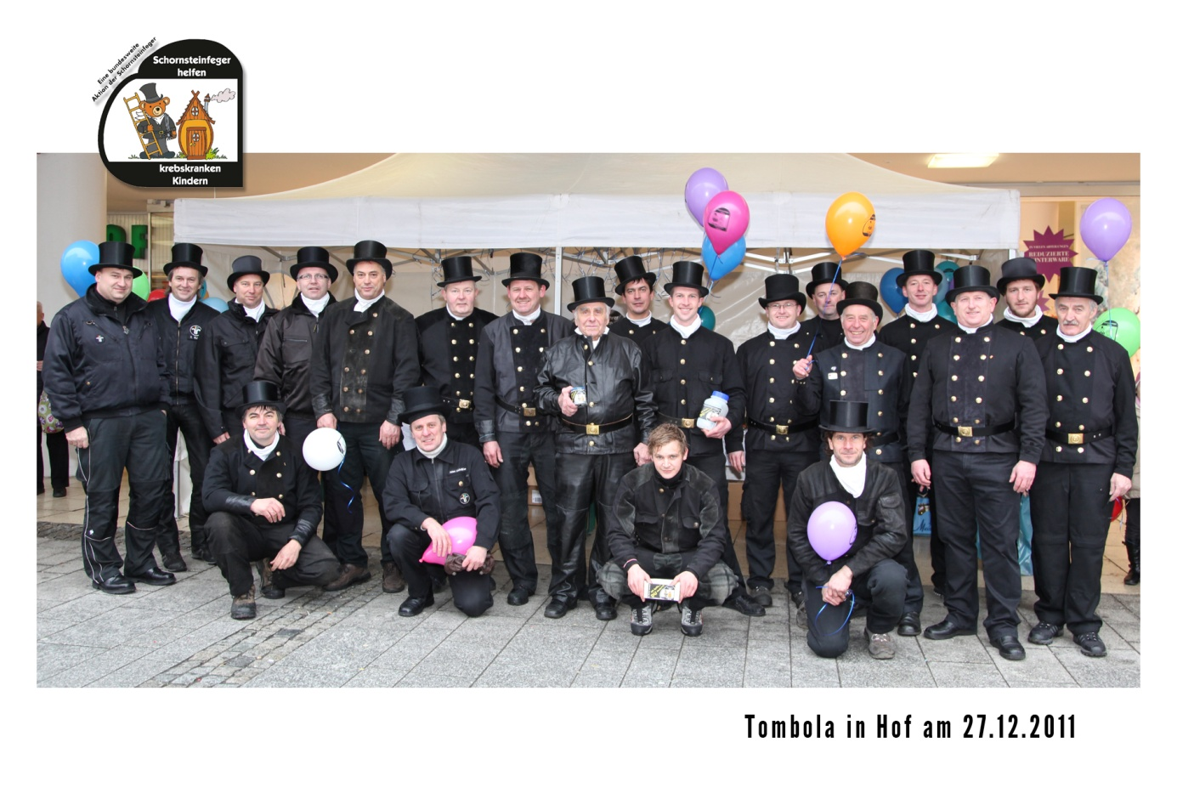
Trotz der turbulenten Zeiten in unserem Handwerk hat sich wieder einmal gezeigt,
dass man gemeinsam viel erreichen kann…

Dies haben zumindest die Kollegen der Schulungsstelle Hof bewiesen.

Gemeinsam bereiteten sie die Spendenaktion des Vereins, „Kaminkehrer helfen krebskranken Kindern“, in der Hofer Fußgängerzone vor.

Wie auch in den vergangenen Jahren waren die Kollegen in ihren Kehrbezirken unterwegs,
um Firmen um Sachspendenpreise zu bitten.

Ihre Arbeit wurde mehrfach belohnt. Zum einen bekamen sie über 800 Preise für die Tombola zusammen und zum anderen war es auch den Medien wichtig, für diese lohnenswerte Aktion im Vorfeld zu werben.

Die Tombola mit Spendenaktion, die am 27.12.2011 in der Hofer Fußgängerzone vor der Galeria Kaufhof stattfand, wurde so gut angenommen, dass die Kollegen über 3100€ an den
Verein überreichen konnten.

Wichtig: Der Verein hat seit dem letzten Jahr folgende Bankverbindung:

Spendenkonto:
Schornsteinfeger helfen krebskranken Kindern e.V.
RVB Bad Staffelstein
Konto-Nr. 439 142
BLZ: 77062139

Weitere Infos finden Sie unter:
www.schornsteinfeger-helfen.de

